20 | Коммерческий слой
Работа с возражениями — Контур Маржи
Контур Маржи — технология управления ассортиментной прибылью в омниканальных продажах
Роль документа: работа с возражениями. Авторский термин: OmniMargin Management / управление омниканальной маржой.
Статус версии: v2.0. Документ входит в связанный рабочий комплект технологии «Контур Маржи».

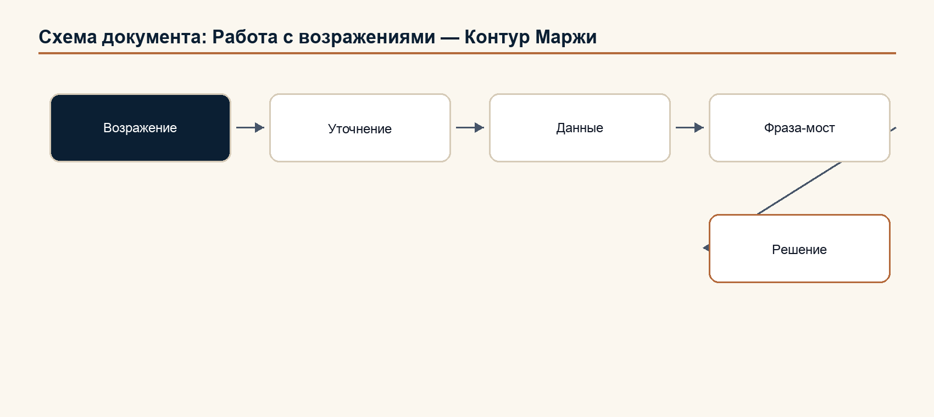
Возражение 1. “У нас уже есть финансовый директор”
Возражение | Ответ | Фраза-мост
У нас уже есть финансовый директор | Отлично. Контур Маржи не заменяет финансы, а даёт финансовому директору управленческий слой по SKU x канал: где прибыль утекает до финального отчёта. | “Есть ли у вас ежедневный P&L / прибыль и убытки по SKU x канал, где видны комиссии, возвраты и промо?”

Возражение 2. “У нас уже есть аналитика”
Возражение | Ответ | Фраза-мост
У нас много аналитики | Аналитика полезна, если она приводит к решениям. Контур Маржи проверяет цепочку: метрика -> красная зона -> владелец -> решение -> проверка. | “Какая последняя красная метрика привела к остановке промо или изменению канала?”

Возражение 3. “Нам нужна просто панель”
Возражение | Ответ | Фраза-мост
Постройте нам панель / dashboard | Панель без формул, порогов и владельцев станет ещё одним отчётом. Мы сначала фиксируем, что считать, где красное и кто принимает решение. | “Кто сейчас владелец красной маржи по SKU x канал?”

Возражение 4. “У нас всё в маркетплейсах”
Возражение | Ответ | Фраза-мост
У нас задача по Ozon/WB | Маркетплейс — только один слой. Важно увидеть комиссию, возврат, фулфилмент, промо, каннибализацию и остаточную маржу. | “Какие SKU на маркетплейсе дают оборот, но после возвратов и комиссии становятся красными?”

Возражение 5. “У нас специфичный бизнес”
Возражение | Ответ | Фраза-мост
Наша отрасль особенная | Технология единая, потому что работает не с отраслью, а с логикой прибыли: товар, канал, цена, запас, комиссия, возврат, ответственность. Кейсы могут быть разными, технология одна. | “Что из этой связки у вас отсутствует: товар, канал, цена, запас, комиссия, маржа, возврат?”

Возражение 6. “Слишком дорого”
Возражение | Ответ | Фраза-мост
Это дорого | Дорого относительно чего: стоимости диагностики или стоимости квартала, где убыточные SKU продолжают продаваться? Сначала считаем цену бездействия. | “Сколько у вас оборота проходит через каналы, где чистая маржа не считается?”

Возражение 7. “Нет данных”
Возражение | Ответ | Фраза-мост
У нас нет нормальных данных | Тогда первый вывод диагностики — где компания принимает решения вслепую. Это не стоп-фактор, но влияет на глубину и сроки. | “Какие 3 таблицы реально можно выгрузить за первую неделю?”

Возражение 8. “Мы сами сделаем”
Возражение | Ответ | Фраза-мост
Сделаем сами | Можно. Вопрос в ритме, жёсткости решений и межфункциональной ответственности. Часто проблема не в расчёте, а в том, что никто не хочет закрывать красные зоны. | “Кто внутри компании сейчас может остановить убыточное промо без трёх недель согласований?”

Возражение 9. “Не хотим трогать ассортимент”
Возражение | Ответ | Фраза-мост
Ассортимент трогать опасно | Контур Маржи не начинает с резки ассортимента. Он показывает, где товар надо оставить, перевести, пересчитать, переупаковать или вывести. | “Вы хотите не трогать ассортимент или не трогать прибыль?”

Возражение 10. “Нам нужен результат, а не методология”
Возражение | Ответ | Фраза-мост
Методология не нужна | Согласен: клиент покупает не методологию, а управляемость прибыли. Методология нужна нам, чтобы результат был воспроизводимым. | “Давайте говорить не о методологии, а о красных SKU и решениях по ним.”

Возражение 11. “Дайте гарантию роста маржи”
Возражение | Ответ | Фраза-мост
Гарантируйте рост маржи | До диагностики это было бы нечестно. Мы гарантируем процесс: карту потерь, разделение фактов и гипотез, решения, владельцев и ритм проверки. Финансовый эффект зависит от данных и права менять решения. | “Вы готовы менять цену, промо, канал, запас или SKU, если данные покажут потерю?”

Возражение 12. “Сейчас не время”
Возражение | Ответ | Фраза-мост
Вернёмся позже | Возможно. Но важно понять цену паузы: если красные SKU и каналы уже съедают прибыль, квартал ожидания тоже стоит денег. | “Что должно случиться, чтобы тема стала срочной?”

Возражение 13. “Нам нужен только спринт”
Возражение | Ответ | Фраза-мост
Давайте сразу 90 дней | Спринт без диагностики и сессии рискует стать списком задач. Если у вас уже есть карта потерь, решения и владельцы — проверим их. Если нет, начинаем с диагностики. | “У вас уже есть список красных SKU x канал и решения по ним?”

Возражение 14. “Мы не хотим показывать данные”
Возражение | Ответ | Фраза-мост
Данные чувствительные | Это нормально. Можно начать с ограниченного набора, обезличенных данных и правил доступа. Но без данных нельзя обещать доказательный результат. | “Какие данные можно показать без коммерческого риска?”

Возражение 15. “У нас нет времени на проект”
Возражение | Ответ | Фраза-мост
Команда перегружена | Тогда особенно важно не запускать большой проект вслепую. Диагностика требует ограниченного участия, но показывает, где потери требуют решений руководства. | “Кто один человек может быть владельцем данных на первые 4 недели?”

Правило ответа на возражения
Любой ответ должен возвращать разговор к цепочке:
Ключевая формулировка: данные -> красная зона -> владелец -> решение -> проверка эффекта.

